**Летний спортивный праздник "Весёлые старты с Котом Леопольдом" в детском саду. Сценарий**

**Летний спортивный праздник «Весёлые старты».**

**Назначение:** организация весёлого досуга для детей в летнее время.  
**Цель:** создание условий для укрепления здоровья детей.  
**Задачи:** воспитывать потребность к занятиям физкультурой;   
развивать физические возможности детей;  
учить детей соблюдать правила соревнований;  
пропаганда здорового образа жизни.

**Время и место проведения:** 9.08.2018г. Спортивный зал  
**Атрибуты:** 6 шт. флажков; цветные обручи, 4 дуги, 6 кегль, шапочка кота, футбольный мяч, ворота. Кочки. 2 скакалки, мешочки с песком 12 шт.  
В зал под музыку входят дети.  
**Ведущая:** Лето-лето жаркое, пришло лето яркое  
С солнышком и дождиком, ягодой, грибами.  
С играми весёлыми на лесной поляне.  
Сегодня ребята, мы с вами поиграем, а ещё устроим весёлое соревнование. Для начала все ребятки становитесь на зарядку!  
(Проводится зарядка под музыку)  
Соревноваться у нас будут две команды:  
Первая команда – «Солнышко»  
Вторая команда – «Радуга»  
**Ведущая:** разрешите представить вам наше жюри: (Представление жюри)  
Команды приглашаются на старт. Ребята к нам в гости пришел **Кот Леопольд,** и он тоже хочет с вами поиграть, вы согласны?

**Кот:** Здравствуйте ребята, я давно не занимался физкультурой, весь в делах, научите меня упражнениям?  
**Ведущая: 1. Задание: «Прыгай к флажку»**  
Дети стоят в 2-х командах. У противоположной стены лежат 6 флажков. Правила продвигаться к флажкам прыжками на двух ногах, бежать нельзя, в прыжках соблюдать направление, брать свой флажок, выигрывает тот, кто первым поднял флажок.  
Жюри объявляют результат.  
**Ведущая: 2. Задание: «Найди домик»** По залу расставлены кочки всего 8 штук, а детей от каждой команды участвует по 5 человек. На сигнал:   
**Ведущая:** Солнышко выглянуло, идите гулять, дети разбегаются по залу.  
С окончанием музыки дети влезают на кочки. Оставшийся без кочки выходит из игры.  
Жюри подводит итоги.

**Кот:** Ой какие молодцы, быстрые и ловкие  
**Игра мл. гр. «Птички в гнёздышках»**  
Раскладываются плоские обручи разных цветов, в каждый обруч встают 3 ребёнка.  
**Ведущая:** Поднялось солнышко, вылетели птички из гнёзд.  
Дети выпрыгивают из обручей и разбегаются по залу.  
**Ведущая:** Вечер наступил, птички домой!   
Каждый быстро занимает свой обруч.

**Кот:** Ой я птичек тоже люблю, особенно догонять их и ловить.  
**Ведущая:** А мы продолжаем наше соревнование.  
**3. Задание «Футбол»** Дети поочередно бьют мячом по воротам, жюри подсчитывают количество точных попаданий. **Кот** участвует вместе с детьми.  
**Ведущая:** а сейчас следующее соревнование.  
**4. Задание «Донеси - не урони»** На полу лежит шнур, ребёнок подходит к шнуру, кладёт на голову мешочек с песком и проходит по шнуру, стараясь не уронить мешочек. Мешочек нельзя придерживать руками, если он упал, надо его поднять и продолжить движение.  
Жюри подводит итоги.  
**Ведущая:** А сейчас перед заключительной эстафетой наши спортсмены немного отдохнут и потанцуют.  
Исполняется танец общий по показу.  
**5. Задание «Мыши в кладовой»**  
Дети-мышки стоят в шеренге на линии старта – это их дом. У другой стены зала находится кладовая с запасами– корзины с мячами, которую охраняет **кот- Леопольд**. По сигналу «Кот спит» мыши бегут в кладовую, берут крошки – мяч и по прямой возвращаются в дом, кот их догоняет, кого догнал уводит к себе в нору.  
Жюри объявляет результат соревнований.  
**Ведущая:** На этом наш праздник подошел к концу, всем до свидания!Хорошего настроения! 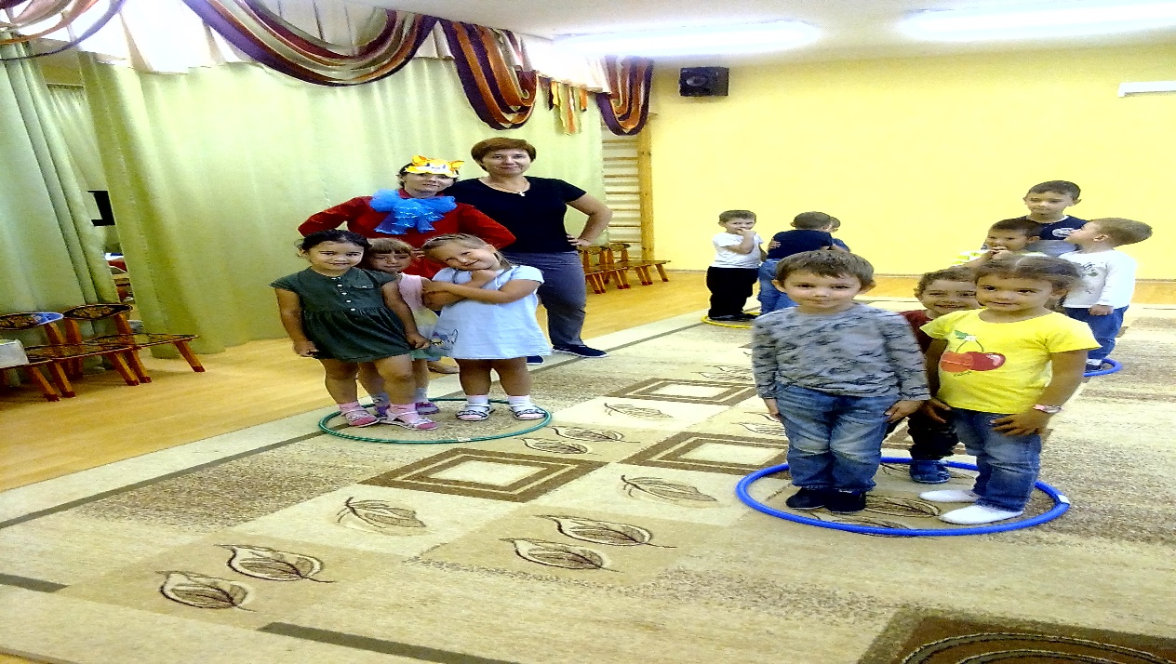

Сценарий спортивного развлечения

« Веселые старты с Котом Леопольдом»

Для детей дошкольного возраста

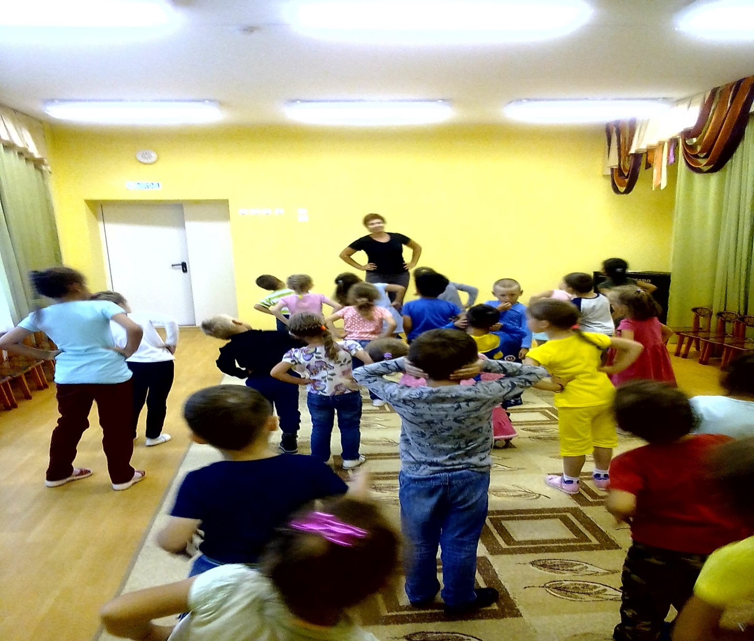

Составила инструктор

По физкультуре:

Комиссарова О.Г.